Литературная игра,
по творчеству русского писателя, журналиста М.Е. Салтыкова – Щедрина и немецкого писателя, композитора и художника Э.Т.А. Гофмана
(игра для 9 команд)

- Первый конкурс. Визитная карточка команд. (Максимальный балл – 3).
- Второй конкурс. Конкурс. «Узнай сказку по иллюстрации». (Иллюстрации распечатаны и разрезаны на 10 частей. Команды должны сложить мозаику, узнать сказку , кратко передать ее содержание и пояснить, какой эпизод изображен на иллюстрации. Узнали сказку – 2 балла. Содержание – 3 балла.)
- «Крошка Цахес» 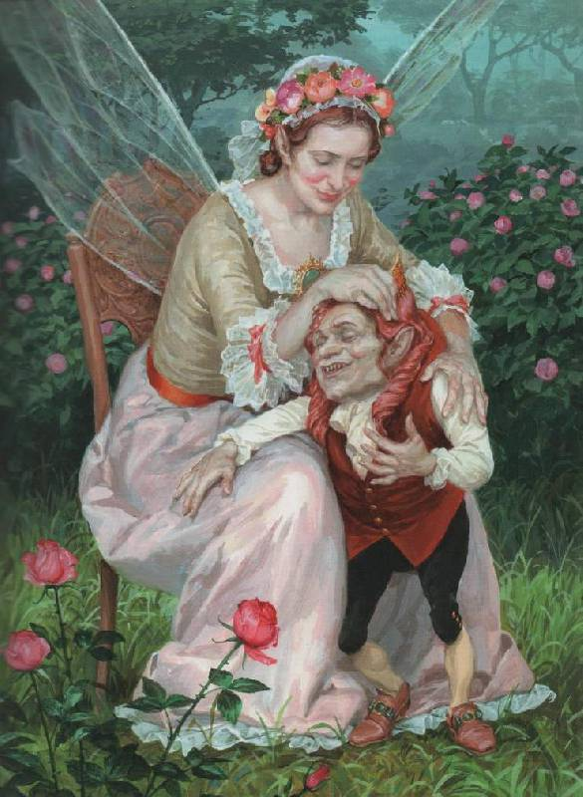

- "Премудрый пескарь" 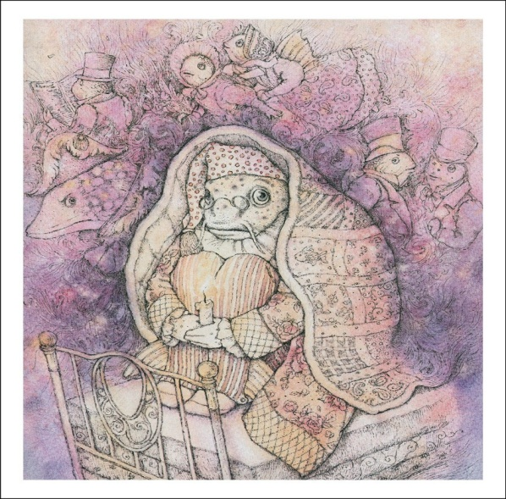

- "Золотой горшок" 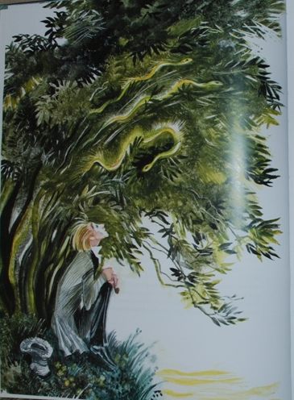

- "Повесть о том, как один мужик двух генералов прокормил" 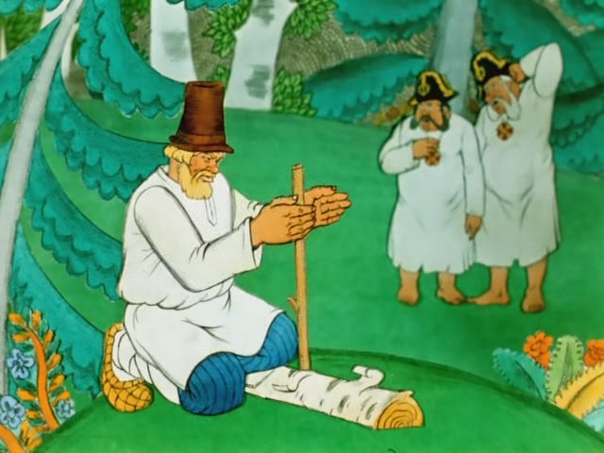

- "Щелкунчик и Мышиный король" 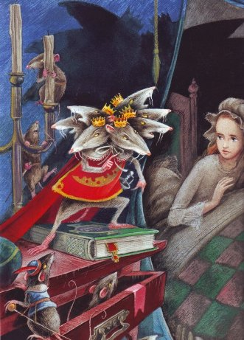

- "Дикий помещик" 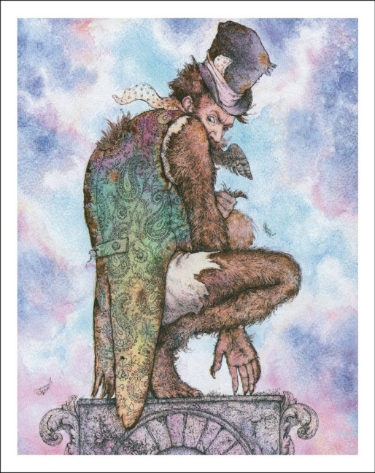

- "Повелитель блох" 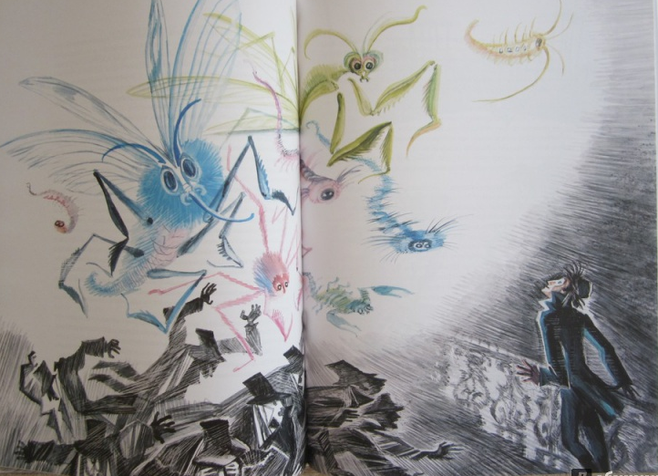

- «Медведь на воеводстве» 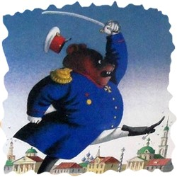

- «Золотой горшок» 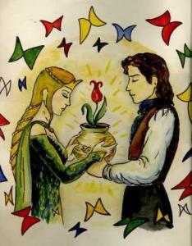

- Третий конкурс «ЛИТЕРАТУРНЫЙ ВЕРИФИКАТОР». (Верный ответ – 2 балла. Пояснение – 3 балла)
Скажите: верите вы или нет, что...
- Щедрин – это псевдоним писателя. (Да. Отцом Михаила был коллежский советник и потомственный дворянин Евграф Васильевич Салтыков, матерью – урождённая Забелина Ольга Михайловна из семьи московских купцов. Из двух ее частей настоящей является первая – Салтыков, а вторая – Щедрин – появилась позже как псевдоним. Жизнь его будто делится на две части: Салтыков – чиновник, и Щедрин – литератор, сатирик, писатель.)

- Салтыков-Щедрин учился в Царскосельском лицее вместе с А.С.Пушкиным. (Нет. Хотя он и учился в Царскосельском лицее, но Михаил был переведён в Царскосельский лицей лишь в 1838 году.)

- Салтыков-Щедрин был сослан за "...вредный образ мыслей и пагубное стремление к распространению идей, протрясших уже всю Западную Европу...". (Да. В августе 1844 года его зачислили в Петербургскую канцелярию, в 1846 году молодой человек там уже смог получить место помощника секретаря военного министра. А в 22 года, в 1848-м, он был выслан в Вятку за свои первые литературные изыскания.)

- Салтыков-Щедрин в ссылке занимался только литературной деятельностью, не служил. (Нет, был канцелярским чиновником, потом старшим чиновником особых поручений при губернаторе и правителем губернаторской канцелярии. Ссылку Салтыков заканчивает в должности советника губернского правления.)

- Салтыков-Щедрин дважды занимал пост вице-губернатора. (Да. Он дважды занимал пост вице-губернатора: в Рязанской губернии и в Тверской.)

- 1876 год – Салтыков-Щедрин сменяет Н.А.Некрасова на посту главного редактора «Современника». Два года работает неофициально, в 1878-м утвержден на эту должность. (Нет. Н. А. Некрасов приходит в журнал «Отечественные записки» и зовет в качестве соредактора Салтыкова-Щедрина. В 1868 году Салтыков-чиновник навсегда уступает место литератору Щедрину. С 1878 года, после смерти Некрасова, Салтыков-Щедрин становится единоличным редактором «Отечественных записок».).

- Салтыков-Щедрин писал замечательные стихи. (Нет. После первых попыток создания стихотворений Салтыков-Щедрин навсегда отказался от поэзии.)

- Салтыков-Щедрин придумывал слова, и некоторые из них до сих пор употребляются в современном языке. (Да. Слово «мягкотелость» было придумано Салтыковым-Щедриным.)

- О произведениях Салтыкова-Щедрина всегда восторженно отзывался критик В.Г.Белинский. (Нет. Повесть «Противоречия» была названа Белинским «идиотской глупостью»).

- Немецкий писатель Гофман был поклонником великого композитора Моцарта и даже изменил свое имя в его честь. (Да. Первоначально Эрнст Теодор Вильгельм, но, как поклонник Вольфганга Амадея Моцарта, изменил имя в 1805 г.)

- Писатель Э.Т.А.Гофман и композитор Иоганн Крайслер - это один и тот же человек. (Да. Псевдоним как композитора — Иоганн Крайслер)

- Гофман никогда и нигде не служил. Всю свою жизнь посвятил только литературе. (Нет. 1792 — Гофман поступает на юридический факультет Кёнигсбергского университета, продолжая семейные традиции. В свободное время он пишет, сочиняет музыку и рисует. 1795 — 22 июля Гофман сдаёт первый экзамен по юриспруденции и назначается судебным следователем при кёнигсбергском окружном управлении. В сентябре министерство юстиции Пруссии предлагает Гофману должность государственного чиновника, поначалу без оклада, и он соглашается.)

- Великий немецкий писатель Гофман родился в городе, который сейчас называется Калининград. (Да. Гофман родился 24 января 1776 года в Кенигсберге (в то время — столице Восточной Пруссии; ныне — Калининград).

- Свое первое литературное произведение Гофман написал 20лет, т.к. с детства мечтал стать писателем. (Нет. Свое первое литературное произведение Гофман написал в 33 года только ради заработка. Когда театр прогорел, и он опять остался без работы и в поношенном сюртуке В этот тяжелый период он написал свою первую новеллу «Кавалер Глюк» (1809) — исключительно ради заработка, о чем свидетельствует его записка к редактору «Всеобщей музыкальной газеты», в которой он предоставляет ему полную свободу сокращений и добавляет: «Я бесконечно далек от всякого писательского тщеславия». К тому времени Гофман был автором более тридцати музыкальных произведений и с музыкой связывал свои надежды на бессмертие. Однако жизнь за него сделала выбор между тремя искусствами.)

- Гофман сам боялся своих фантастических героев, которые рождались в его фантазиях. (Да. Дойдет до того, что он сам начнет пугаться своих творческих грез и фантастических пришельцев, станет будить по ночам жену, которая будет усаживаться со своим вязанием рядом, как успокаивающий символ реального мира. Так написаны почти все его знаменитые вещи: новелла «Дон Жуан» (1813), повесть «Золотой горшок» (1814), сказка «Щелкунчик и мышиный король», роман «Эликсир дьявола» (1815–1816), повесть-сказка «Крошка Цахес по прозванию Циннобер» (1819), романы «Серапионовы братья» (1819–1821), «Житейские воззрения кота Мурра» (1820–1822), «Повелитель блох» (1822)…)

- Гофман выступает в качестве декоратора, драматурга, режиссёра и помощника директора театра. (Да. 1810 — Гофман выступает в качестве композитора, декоратора, драматурга, режиссёра и помощника директора Бамбергского театра, переживающего свой расцвет.)

- Гофмана ценил Достоевский, прочитав его как в переводе, так и в оригинале (Да).

- Гофман был первым музыкальным критиком Германии. (Да. Поначалу Эрнст Теодор был известен как критик, а не как писатель. Его студенческий товарищ с удовольствием публиковал рецензии и статьи Гофмана в своем журнале. Он начинает активно заниматься музыкой, переехав в Варшаву, и даже меняет одно из своих имен и становится Амадеем, в честь любимого Моцарта. Гофман публикует критические статьи о творчестве Бетховена, Огиньского и нескольких других композиторов).

- Четвертый конкурс. Тест «Кто знает сказки Салтыкова-Щедрина?» Выполняют тест. Каждый правильный ответ – 1 балл. Презентация с вопросами.

Бланки ответов.
Тест «Кто знает сказки М.Е. Салтыкова-Щедрина?»  № вопроса Ответ  1  2  3  4  5  6  7  8  9  10  11  12  13  14  15  16  17  18  19  20  21  22  23  24 | Тест «Кто знает сказки М.Е. Салтыкова-Щедрина?»  № вопроса Ответ  1 B  2 B  3 C  4 C  5 B  6 C  7 A  8 B  9 B  10 C  11 A  12 D  13 B  14 B  15 C  16 A  17 A  18 A  19 A  20 B  21 D  22 A  23 B  24 B

- Пятый конкурс «Исторический комментарий»
В сказках Салтыкова-щедрина встречаются слова, значение которых сейчас мы не знаем. Попробуйте определить значение устаревшего слова. Из какой сказки слово. Если нет - Из трех предложенных вариантов, найдите нужный.
(Определили значение – 4 балла. Правильно выбрали – 2 балла.
Светец («Лучины не стало мужику в светец зажечь..» - «Дикий помещик»)
- Литая подставка для лучины.
- Подставка для свечи или свечей.
- Светлая комната.
Мякина («Поднялся мякинный вихрь» - «Дикий помещик»)
1) Набитый пухом или пером продолговатый мешок.
2) Отходы при обмолоте и очистке зерна хлебных злаков.
3) Болотистое место.
Фанфарон («Чтобы он фанфаронства свои прекратил и поступлению в казначейство податей препятствий не чинил» - «Дикий помещик»)
- О том, кто преданно служит кому-, чему-л., увлечённо занимается чем-л.
- Льстивый человек.
- Легкомысленный хвастун, бахвал.
Жуировать («Смотри, сынок, - говорил старый пискарь, умирая, - коли хочешь жизнью жуировать, так гляди в оба!» - «Премудрый пискарь»)
- Предаваться наслаждениям, удовольствиям; вести праздную жизнь.
- Говорить весело, пересыпая речь шутками, остротами.
- Проявлять геройство (обычно пренебрегая необходимой осмотрительностью, осторожностью, бесшабашно рискуя жизнью).
Мутовка («Жизнь прожить – не то, что мутовку облизать» - «Премудрый пискарь»)
1) Совокупность ветвей, листьев или цветков, расположенных на стволе, стебле или ветке на одном уровне и радиально расходящихся.
2) Коса с длинной прямой рукоятью.
3) Вязкий осадок на дне водоёмов.
Снеток («Не дозволит измельчат и выродиться в снетка» - «Премудрый пискарь»)
1) Кусочки теста, сваренные в кипящем бульоне, молоке.
2) Мелкая промысловая озёрная рыба сем. Корюшек.
3) Горячий напиток из воды, мёда и пряностей.
Аманат («А невестина брата аманатом у себя оставил» - «Самоотверженный заяц»)
1) Служитель культа духов, вступающий в ритуальное общение с ними.
2) Главарь, предводитель банды.
3) Заложник, переданный в обеспечение выполнения какого-л. договора, каких-л. обязательств.
Инфантерия («И приказал отчислить его по инфантерии» - «Медведь на воеводстве») 1-ый Топтыгин, съел чижика.
- Пехота.
- Растительный корм для лошадей, скота и птицы.
- Военный духовой оркестр.
Хмара («Не сновидения носятся, а бессвязная подавляющая хмара» - «Коняга»)
- Темная туча.
- Мшистое болото.
- Сильная жара от нагретого солнцем воздуха.
6. Шестой конкурс. «Древо мудрости». Узнайте литературоведческие термины. (Правильный ответ – 3 балла).
Список вопросов.
- Осмеяние, имеющее двойной смысл, где истинным является не прямое высказывание, а противоположное. Ирония
- Едкая и ядовитая ирония, резко изобличающая явления, особо опасные для человека и общества. Сарказм
- Предельно резкое преувеличение, сочетание реального и фантастического, нарушение границ правдоподобия. Гротеск
- Чрезмерное преувеличение. Гипербола
- Проявление комического в искусстве, представляющее собой поэтическое унизительное обличение явлений при помощи различных комических средств. Сатира
- Представления, образы, созданные воображением; изображение явлений действительности в преувеличенном или сверхъестественном виде. Фантастика
- Выражение отвлеченного, абстрактного содержания мысли (понятия, суждения) посредством конкретного (образа). Аллегория.Иносазание.
- Художественная речь, основанная на вынужденном иносказании. «Эзопов язык"
- Художественное преуменьшение. Литота

7. Седьмой конкурс. «АУКЦИОН» Кто больше подберет пословиц и крылатых выражений, характеризующих образ пескаря. (Каждая пословица – 2 балла)

«Премудрый пескарь»

Своя рубашка ближе к телу
Моя хата с краю
У страха глаза велики.
Герой умирает однажды - трус тысячу раз.
У страха глаза велики.
Ни жив ни мертв
  - Восьмой конкурс. Блиц-игра по сказке «Щелкунчик».
Задается вопрос команде. Кто знает ответ, поднимает руку. Капитан команды выслушивает все ответы и решает, кто будет отвечать. Если ответ неполный, то команда может дополнить ответ своего участника. За правильный и полный ответ команда получает один балл. Если ответ неверный, то право ответа переходит к другой команде. Неполный ответ может дополнить другая команда, и тогда призовые фишки делятся между этими командами. Выкрики с места не засчитываются.
Правильный ответ – 2 балла.
- Когда произошла сказочная история, которую рассказал Гофман в сказке «Щелкунчик»? (В Сочельник).
- Как звали детей (главных героев)? (Клара, Фридрих)
- Кто сделал необычные часы с совой, которые находились в гостиной? (советник Дроссельмейер, дядюшка Клары и Фридриха)
- Как выглядел дядюшка Дроссельмейер? (Красавцем его не назовешь. Он маленький, худощавый и на правом глазу носил черную повязку. Но зато волосы у него красивые, были белые, как снег и длинные. Только эти волосы не его; дядюшка носит парик. Но пусть он маленький, морщинистый и безволосый, все равно самый лучший в мире).
- Что было в ящике для Клары? (Слуги снимают крышку и вынимают из ящика кочан капусты. Кочан раскрывается из него выскакивает большая кукла)
- Что за подарок приготовил Дроссельмейер Фридриху? (В другом ящике -огромный пирог. Пирог разламывается, и из него выскакивает солдатик в красивом красном ментике).
- Какой еще подарок сделал дядюшка? Почему его так назвали? (Щелкунчик, Его так назвали, потому что им будут щелкать орешки)
- Как выглядел Щелкунчик? (Человечек выглядит довольно смешно, потому что на маленьком тельце у него огромная голова. Если сзади приподнять гусарский ментик, фигурка открывает рот и показывает два ряда белых зубов).
- Как отнеслись дети к Щелкунчику? (Фридрих насмехался над Щелкунчиком, « Такого солдата я бы не взял в свое войско»- думал Фридрих - Но для щелканья орехов он мне подойдет. И Фридрих сует все быстрее орешки в рот несчастного Щелкунчика, только треск стоит. Он выбирает самый большой орех, кладет в рот орех и сдавливает. Слышится хруст, на этот раз треснули зубы Щелкунчика. Клара гладит Щелкунчика, стараясь облегчить боль).
- Кем приходится Щелкунчик Дроссельмейеру? (Племянник.)
- Что увидела Клара, когда в полночь зашла в комнату? (Комната светлеет, на часах вместо совы сидит дядюшка Дроссельмейер смеется. Не отвечает на вопросы Клары. Рождественская елка растет на глазах. На елке все оживают. Елка превращается в чащу. Фарфоровые статуэтки оживают и принимаются за свои дела. В шкафу для игрушек царит оживление. Из всех щелей появляются мыши).
- Почему Король разозлился на Мышильду и ее родню? (Они съели сало, предназначенное для гостей.)
- Что случилось с семью сыновьями Мышильды? (Они попались в ловушку и были казнены.)
- Сколько голов было у мышиного короля? (7.)
- Как отомстила Мышильда Королю? (Заколдовала принцессу.)
- Кто и как помог победить мышиное войско? (Клара. Она снимает с ноги башмак и бросает в мышиного короля).
- Кто вышел навстречу Кларе, вместо исчезнувшего Щелкунчика? (Навстречу Кларе идет прекрасный принц).
- Сколько было пажей и что они несли в руках? (12, букет цветов)
- Что произошло с цветами, которыми осыпали дорогу перед принцем и Кларой? (Клара оглянулась и от удивления застыла на месте: цветы за ними снова поднимали головки)
- Сколько милых принцесс (сестриц) встретили Щелкунчика? (4 прекрасные принцессы)
- Чем угощали? Какое любимое блюдо приносили пажи Кларе? (Ореховые рогалики и ореховые лепешки на хрустальных блюдах)
- А что же пила Клара? (Пила из хрустальных бокалов апельсинный, лимонный и малиновый сок)
- Чем был украшен торт, который предложили принцессы Кларе? (Огромный торт, на котором была изображена сцена боя Щелкунчика с Мышиным королем, а на самой вершине блестела конфета, очень напоминающая башмак Клары)
- Что предложил Щелкунчик Кларе? (Милая Клара, если ты хочешь вместе со мной править в сказочном королевстве, оставайся с нами в замке)
- Как вы думаете, вернется Клара в сказочную страну или нет? Когда? (Слова автора: «Я думаю, что вернется в Сочельник)
- Кто написал балет по сказке «Щелкунчик»? (Чайковский П.И.)
- Как назывался орех, который должен был излечить принцессу? (Кракатук.)
- Где нашли орех? (В Нюрберге.)
9. Конкурс «Узнай героя ». (Правильный ответ – 3 балла)
- Жалкий уродец со старческими чертами лица, не умеющий ни ходить, ни говорить, похожий на раздвоенную редьку, «настоящий альраун» (альраун - корень растения мандрагоры, своей формой напоминающий человечка), вдруг стал привлекать всеобщее, все возрастающее восхищенное внимание. Священник, умиленный этим, как ему показалось, прелестным ребенком, усыновляет его. Когда он становится студентом, всем он кажется статным, красивым, талантливым, хотя ни внешность его, ни ум не стали лучше. – Крошка Цахес. «Крошка Цахес, по прозванию Циннобер»

- Романтик-фантазер, создающий для себя особую, сказочную действительность. Человек «не от мира сего» — это видно уже по его одежке. На фоне окружающих, «нормальных» людей он выглядит чудаком, отличаясь исключительной неприспособленностью в самых простых ситуациях: у него бутерброды всегда падают на землю намазанной стороной, а на новом сюртуке тотчас же появляется жирное пятно. Он отвергает бытовые блага всей своей сущностью и потому не в состоянии извлечь из чего-либо практическую пользу. Беспорядок, который он вносит повсюду, вызывает раздражение благополучных обывателей. Любовь, меняющая всю его жизнь, приносит ему покровительство духа Саламандра и, наконец, уводит в фантастическую страну Атлантиду; перед ним появляется золотисто-зеленая змейка Серпентина, незримая для других глаз. В фантастической истории героя изображена романтическая натура, для которой неприемлемы здравомыслие, предусмотрительность, расчет. – Ансельм («Золотой горшок»)
- Его голова нелепо выглядела по сравнению с тонкими ножками, и плащ на нем был узкий и смешной, а на голове красовалась шапочка рудокопа; у него оказались добрые глаза и ласковая улыбка. Воспользовавшись игрушечным мечом оловянного солдатика, он вступает в смертельный поединок со страшным семиголовым королем и одерживает победу. Затем отправляется в волшебное путешествие в кукольное царство, где на леденцовом лугу стоят миндальные ворота, растут апельсиновые деревья и течет лимонадная река. – Щелкунчик. «Щелкунчик и Мышиный король»
- Эта героиня с самого начала непонятна читателю: будто бы делает доброе дело, помогает народу, но от того все в княжестве летит кувырком. По слухам, там, где она проходила, скисает молоко, а чабан даже видел ее на метле! Она сказочно одета: она появляется сначала в длинном черном платье, спрятав лицо под вуалью, превращается в мотылька, потом в лучезарной белой одежде, подпоясанная блестящим поясом, с белыми и красными розами в черных слезинках. - Фея Розабельверде. «Крошка Цахес, по прозванию Циннобер»
- Герой сказки, сын богатого франкфуртского торговца, решительно не желает «чем-то сделаться» и занять подобающее ему место в обществе. «Большие денежные мешки и счетные книги» смолоду внушают ему отвращение. Он живет во власти своих грез и фантазий и увлекается только тем, что затрагивает его внутренний мир, его душу. Но как ни бежит он от действительной жизни, она властно заявляет о себе, когда его неожиданно берут под арест, хотя он не знает за собой никакой вины. А вины и не надо: тайному советнику, который требовал ареста героя, важно прежде всего «найти злодея, а злодеяние уж само собой обнаружится». - Перегринус Тис. («Повелитель блох»)
- Он – центральная фигура одной из сказок. Он – давний друг семьи, старший советник суда и в то же время королевский часовщик и чудодей; а еще великий искусник в изготовлении замысловатых игрушек – мастер, достигший в своем искусстве такого совершенства, что сделанное его руками оживает. Внешне он не симпатичен, строг и требователен, беспристрастен. В преддверии всех необычайных событий героиня видит его на часах вместо совы и очень пугается. Своим появлением он обозначает границу между мирами. В обыденной реальности на часах сидит золоченая сова, как только часы бьют 12, там оказывается он. Он воплощает собой образ Мудреца. – Дроссельмейер. «Щелкунчик и Мышиный король».
- В начале повести "стройный юноши лет двадцати трех или четырех, из темных блестящих глаз которого убедительными словами проговаривает бодрый и ясный ум. Его взгляд можно было бы назвать почти смелым, когда бы не мечтательная тоска, которая легкой вуалью легла на бледное лицо и пригасила страстный лучи глаз". Творческая натура, которая противостоит миру филистерской будничности, герой наделенный незаурядным поэтическим дарованием, знает толк в музыке, способный любить. Эти и другие черты характера героя красноречиво свидетельствуют о его принадлежности к миру энтузиастов. Вместе с тем это не оторванный от мира и замечтавшийся в свои романтические фантазии одиночка. Он занимает активную жизненную позицию и решительно вступает на путь борьбы с коварным врагом. Справедливость, в конце концов, побеждает, и именно он станет тем героем, который покончит с уродом, вырвав из его волос волшебные волосинки, но добытое героем счастье с любимой выглядит не так уже и поэтически, и романтическая мечта героя превращается на обычное обывательское счастье.- Поэт Бальтазар. «Крошка Цахес, по прозванию Циннобер»
- Он - хранитель древних таинственных манускриптов, содержащих, по-видимому, мистические смыслы, кроме того он ещё занимается таинственными химическими опытами и никого не пускает в эту лабораторию. Он обладал пронзительным взглядом глаз, сверкавших из глубоких впадин худого морщинистого лица как будто из футляра», он носит перчатки, под которыми скрывается волшебный перстень, он ходит в широком плаще, полы которого, раздуваемые ветром, напоминают крылья большой птицы, дома ходит «в камчатом шлафроке, сверкавшем, как фосфор». «Он, по словам главного героя, и есть, собственно, Саламандр, опустошивший сад князя духов Фосфора в сердцах за то, что от него улетела зеленая змея». Архивариус Линдгорст «Золотой горшок».
- Она мечтает выйти замуж за надворного советника, жить в «прекрасной квартире на Морицштрассе», носить шляпку новейшего фасона и турецкую шаль. Зная об успехах героя в науках и возлагая надежды на его карьеру, она видит в студенте выгодную партию. Помогает ей завладеть героем, бывшая ее нянька Лиза, злая колдунья. Поженившись, они счастливо живут в Атлантиде, получив в качестве свадебного подарка золотой горшок — символ мещанского счастья. Вероника, дочь чиновника Паульмана. «Золотой горшок».

Название команды | Визитная карточка команд  max 3 балла | «Узнай сказку»  Узнали сказку – 2 балла + cодержание – 3 балла  max 5баллов | «Литературный верификатор»  Верный ответ – 2 балла. + Пояснение – 3 балла  max 10баллов | Тест «Кто знает сказки Салтыкова-Щедрина?»  Каждый правильный ответ – 1 балл.  max 24балла | «Исторический комментарий» Определили значение – 4 балла. Правильно выбрали – 2 балла. max 4 балла | «Древо мудрости»  Правильный ответ – 3 балла  max 3балла | «АУКЦИОН»  Каждая пословица – 2 балла  max 12 баллов | Блиц-игра по сказке «Щелкунчик»  Правильный ответ – 2 балла  max 6 баллов | «Узнай героя»  (Правильный ответ – 3 балла)  max 3 балла
Знатоки

Великолепная пятерка

Книголюбы
Единство

Литературный рассвет

Читайка

Книголюбы
Виктория

